摘要（Abstract）
遵循傳統「用更多快速 CPU cycle 換取較少慢速 I/O」的設計原則，最常用的 Linux 軟體 RAID —— Multiple-Disk (MD) —— 在處理以 parity 為基礎的 RAID（如 RAID5、RAID6）時，會配置一個或多個集中式的 worker thread，並基於多階段非同步控制與全域資料結構，高效地處理所有使用者請求。此架構成功地利用了以往慢速儲存設備（例如 HDD）的特性。
然而，本文觀察到，即使在高速 NVMe SSD 的環境下，MD 最近加入的 multi-worker 模式在大量寫入負載下仍僅能帶來有限的效能提升，其原因是嚴重的 lock contention（鎖競爭）。
本論文提出一個新的 stripe-threaded RAID 架構 — StRAID，採用「一條 stripe 對一個 dedicated worker thread」的 one-for-one 模型，以充分發揮 RAID stripe、CPU 多核心與 SSD 之間的高並行度。
對於長期困擾 RAID 的 partial-stripe write 問題（會產生額外的讀與寫 I/O），StRAID 設計：
- 兩階段 stripe write 機制（two-stage stripe submission）
- 二維（two-dimensional）多 log SSD 緩衝區（multi-log buffer）
所有寫入請求會先在記憶體中 opportunistically（機會式）批次化，接著再：
- 以 full-stripe write 方式寫入主 RAID，或
- 視情況導向 Log-Buffer 儲存 partial writes。
這些在 buffer 中的資料會再策略性回寫至主 RAID。
我們使用多種 benchmark 與真實 trace 評估 StRAID，其寫入效能最多可達 MD 的 5.8 倍。

第一章 Introduction
超高速儲存設備（如 NVMe SSD、NVM）的出現，使得記憶體與儲存系統之間的效能差距大幅縮小，因為其 I/O 頻寬可以達到 GB/s 等級。RAID（Redundant Array of Inexpensive Disks）能結合多個高效能儲存設備，同時提升效能、可靠性與容量。
研究顯示，在真實資料中心與企業儲存系統中，SSD 的錯誤率並不低；在四年內超過 20% 的 SSD 會出現無法修復的錯誤。因此，使用高速 SSD 建構的 parity-based RAID（如 RAID5、RAID6）對超級運算、大數據分析、機器學習、企業儲存與雲端服務等應用來說，變得越來越重要。
另一方面，HDD 時代的 RAID 架構已經被廣泛研究數十年。近年 RAID 研究聚焦在 SSD-based RAID 與 all-flash array（AFA），努力的方向包括：
- 降低 parity update 導致的寫入懲罰
- 減輕 SSD 垃圾回收造成的效能抖動
- 透過 declustered RAID 平衡 SSD 之間的負載、降低 tail latency
現有 RAID I/O 處理技術普遍採用集中式 stripe processing 架構，依然遵循經典原則：
用更多 CPU 計算換取更少 I/O。
但這種架構是否能充分利用現今快速儲存設備的能力，仍是一個未解問題。

作者動機：Linux MD 在高速 SSD 上寫入效能極差
論文開始實驗測量 Linux MD（最成熟的 RAID 軟體）在使用 NVMe SSD 做 RAID0/5/6 時的效能（使用 6 顆 SSD、64 個 user threads）。結果如下：
- RAID0（無 parity）效能接近 SSD 理論極限
  - 讀：20 GB/s
  - 寫：14 GB/s
- RAID5/6（有 parity）寫入效能非常差
  - 部分 stripe 寫入（partial-stripe）：不到 2.2 GB/s（僅 RAID0 的 1/7）
  - 完整 stripe 寫入（full-stripe）：不到 5.2 GB/s（僅 RAID0 的 1/3）
雖然 parity XOR 計算會增加 CPU overhead，但測試顯示 CPU XOR throughput 可達 29 GB/s，因此 CPU XOR 不是瓶頸。

真正的瓶頸：集中式 stripe-handling 架構
透過 profiling，作者發現效能瓶頸來自：

1. 集中式 stripe-handling → 全域資料結構產生嚴重鎖競爭
在 MD 中：
- worker thread（WT）需要操作共享的 stripe list、stripe metadata
- 多個 worker thread 在 multi-worker 模式下相互競爭同一把 global lock
- 在 partial-stripe write 時 contention 更嚴重
結果：
- 隨著 worker thread 增加，效能不升反降
- multi-worker 模式 64 WTs 時仍不能有效提升 RAID5/6 效能

本論文提出：StRAID
StRAID 的核心理念：

1. One worker per stripe（一條 stripe 對應一個 worker）
- 讓每個 stripe 由自己的 worker thread 處理
- 不共享 stripe state → 少大量 lock contention
- 更有效利用多核心 CPU 並發能力

2. 兩階段 stripe submission（batching + frozen）
- 在記憶體中先暫緩、累積請求
- 將 partial writes 儘可能聚合成 full-stripe writes

3. 二維 log buffer，吸收 partial writes
- 把無法聚合成完整 stripe 的寫入導向 SSD log-buffer
- 再由後台進行合併與回寫
- 減少前台 I/O 延遲與 read-modify-write 次數

論文主要貢獻
- 揭露 現代 SSD + parity RAID 下 Linux MD 寫入效能低落的真正原因：集中式 stripe-handling 架構。
- 提出 StRAID stripe-threaded 架構：
  - one-for-one stripe worker
  - two-stage 提交機制
- 提出 SSD-based multi-log buffer，有效吸收 partial writes。
- 提供完整 prototype 與評估，證明：
  - StRAID 寫入效能最高可達 MD 的 5.8 倍
  - 大幅降低 CPU 使用率
  - 讀取效能與 MD 幾乎相同（無負面影響）

2.1 RAID Systems
Redundant Array of Inexpensive Disks（RAID）是一種經典的系統級方法，透過結合多個磁碟來同時提升效能、可靠性與容量。過去數十年間，RAID 被廣泛應用於高效率的儲存伺服器、分散式儲存系統以及雲端儲存服務中。
RAID 架構依據其冗餘量與冗餘運用方式，可分為不同的 RAID 等級，包括：
- 非同位元（non-parity）RAID：例如僅作資料分條的 RAID0、僅作鏡像的 RAID1。
- 同位元（parity-based）RAID：例如 RAID5（可容忍 1 顆磁碟故障）與 RAID6（可容忍 2 顆磁碟故障）。
RAID 可以以軟體方式實作，也可以由專用的硬體（例如 I/O 控制器或韌體）提供對外的區塊存取介面。
一個典型的 N 磁碟 RAID 內部由多個 stripes 組成。
每個 stripe 由使用者資料 chunk 與利用演算法映射方式放置在 N 顆磁碟上的 parity chunk 所構成。

讀取行為
當沒有磁碟故障時，讀取非常簡單：
- RAID 系統會直接將讀取請求拆解為對應的 chunk I/O
- 並由底層各磁碟並行服務
- 不需要任何 parity 計算

寫入行為（non-parity vs parity）

非同位元 RAID（RAID0/RAID1 等）
寫入行為與一般讀取無異，因為沒有 parity chunk 需要更新。

Parity-based RAID（RAID5 / RAID6）正常寫入需要額外的 parity 操作
寫入行為分為兩種情況：

1. Full-stripe write（完整 stripe 寫入）
當使用者一次寫入整個 stripe 的所有 data chunk 時：
- RAID 可一次性計算出新的 parity
- 然後將所有 data + parity chunk 一起寫入對應磁碟
此時沒有需要讀舊資料，因此沒有 write-induced reads 或額外 I/O。

2. Partial-stripe write（部分 stripe 寫入）
當只更新 stripe 中部分資料時，情況會變得複雜：
系統必須：
- 先讀取舊資料與舊 parity（write-induced reads）
- 根據讀出的資料 + 新資料重新計算 parity
- 再將更新後的 data + parity 寫回磁碟
這會造成顯著的 額外 I/O 數量 與 write amplification，因此 partial-stripe write 被視為 RAID5/6 中最麻煩且代價最高的操作。
這種「讀→算→寫」的流程，又稱為：
- Read-Modify-Write (RMW)
- Read-Construction-Write (RCW)（取決於資料分佈與更新範圍）

失效容忍模式（degraded mode）
當磁碟故障但仍在容錯範圍內時：
- RAID 會從正常模式轉入 degraded mode
- 讀寫與同步（resync）操作會利用 parity 進行資料修復與補全

2.2 Linux Software RAID
Linux 的軟體 RAID 模組稱為 Multiple-Disk（MD），是最常用、也隨 Linux Kernel 演進超過二十年的 RAID 實作。目前 MD 支援多種 RAID 等級與複合式 RAID。
對於 非同位元（non-parity）RAID，MD 只需要執行一個演算法式的 block-to-chunk 位址映射即可。
對於 同位元（parity-based）RAID，正常讀取行為與非同位元 RAID 類似，因為讀取操作不需要 parity 計算；然而，寫入操作不可避免需要額外的 parity 產生或更新流程。

MD 同位元 RAID 的架構與 stripe 處理流程
圖 2 展示了 MD parity RAID 的架構，圖 3 則展示 stripe write 的完整流程。
MD 內部有一個 集中式資料結構 stripe-cache，其包含：
- inactive_list
- handling_list
這些 lists 用來維護每個 stripe 的 metadata。系統預設最多可同時管理 256 個 stripes。
每個 stripe 都有一個 stripe_head 結構，其中包含：
- stripe states（28 種狀態）
- device states（Devs，27 種狀態）
Devs 中包含指向 buffer pages 的 bio 結構，用來描述該 stripe 各 chunk 的 I/O。
當一個 stripe 被處理並清理完成後，該 stripe_head 會被放回 inactive_list。
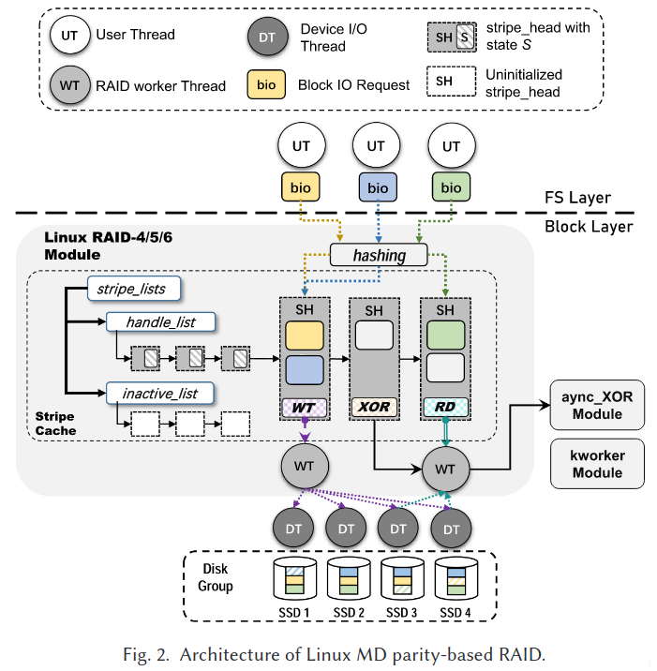

MD 使用 state machine（DAG）處理 stripe write
MD 用 directed acyclic graph（DAG）狀態機 來處理 stripe 的寫入流程，如圖 3。
一個使用者寫入的處理可分成五個階段：
- INS（inserting/aggregating）
使用者 thread（UT）呼叫 make_request()
→ 將 bios 附加至對應的 stripe_head
- RD（read）
需要時讀取舊 data 或舊 parity（partial write 才需要）
- XOR（parity 計算）
使用 XOR thread 執行 parity 運算
- WT（write）
寫回 data 與 parity
- CLR（clear）
清除 stripe 狀態、回到 inactive_list
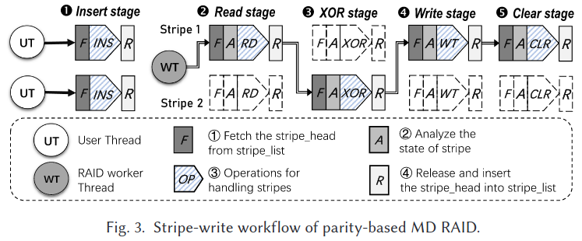

Full-stripe write vs Partial-stripe write

Full-stripe write
如果使用者寫入剛好涵蓋整個 stripe：
- 不需要讀舊資料
- 不需要讀舊 parity
- 不需要 write-induced reads
MD 會直接進入 parity 計算與寫入階段。

Partial-stripe write
如果只更新 stripe 中部分資料：
MD 必須：
- 讀取舊資料或舊 parity（造成 I/O 放大）
- 再依據 RMW（read-modify-write）或 RCW（read-construction-write）策略決定最少 I/O 的讀取方式
- 等待 disk I/O threads（DT）完成讀取
- 再交由 XOR thread 計算新的 parity
- 最後回寫 data + parity
完成後 worker thread（WT）才會清除 stripe_head。

一個 WT 要在多個 threads 之間協調共享 state
stripe write 的流程必須在 UT、WT、DT 三種 thread 之間協作：
- DT：負責實際磁碟 I/O
- XOR threads：負責 parity 計算
- WT：負責 orchestrate（協調）、檢查狀態、驅動任務
流程大致如下（對應圖 3）：
- WT 從 stripe_list 取出一個 stripe_head
- 分析 stripe 與 bios 的狀態，決定該 stripe 是否仍在處理流程中
- 執行對應操作（例如啟動 XOR、啟動讀寫 I/O）
- 更新 stripe 狀態、將其放回 stripe_list、選取下一個 stripe

多重鎖與全域資料結構造成的效能瓶頸
WT 在 stripe write 的每個階段，都需要存取多個共享資料結構並上鎖，例如：
- stripe_lists
- stripe_head 中的多個 state
- global device lock（MD 的核心瓶頸）
尤其是 global device lock 是一個 spin lock，會：
- 限制多個 WT 同時處理多條 stripe
- 與 UT、DT 競爭鎖
- 導致巨大 contention，特別是在大量 partial writes 時
MD 引入過 multi-worker 模式（N-for-all architecture），試圖提高並行度，但：
- 所有 worker 仍共享相同 stripe cache
- 鎖競爭非常嚴重
- 因此多 worker 無法有效提升高性能 SSD 上的 RAID5/6 寫入效能

MD 的現況總結
Linux MD 在 HDD 時代非常有效，因為：
- HDD I/O 很慢
- WT 有足夠 CPU 週期可以做複雜的 aggregation 與狀態檢查
但對於現代 NVMe SSD：
- I/O 延遲低數百倍
- stripe write 內的 CPU 操作成為瓶頸
- shared-state + global lock 設計完全無法跟上 SSD 的效能
這也是本論文要解決的核心問題，並催生後續 StRAID 的 stripe-threaded 架構。

3. 分析與動機（Analysis and Motivation）

3.1 理解寫入效能（Understanding the Write Performance）

實驗設定
我們首先量測 MD 在 RAID0、RAID5 與 RAID6 上的效能，底層使用三種不同型號的 SSD，其 I/O 特性列於表 2，整體平台配置列於表 1。
測量條件如下：
- 單一 CPU core 的 XOR 計算 throughput 可達 29GB/s
- 使用 6 顆 SSD 建構 RAID：
  - RAID5：5+1
  - RAID6：4+2
- chunk size 設為 64KB
- 啟動 N 個 user threads（UT），每個 UT 固定綁定至不同 CPU core，UT 數從 1 增加到 64
- 每個 UT 都發出隨機 64KB 寫入請求，測試 30 秒
- 對 parity RAID：啟動最多 64 個 worker threads（WT）
- stripe cache 從預設 256 擴大到 16K stripe heads

Parity RAID 的寫入效能低落
圖 1 顯示 MD 的 write throughput：
- RAID0（無 parity）效能極佳且線性成長
- RAID5/6 在寫入效能上遠不及 RAID0
舉例來說：
- 在 64KB partial-stripe writes 中，RAID5 throughput 低於 2.1GB/s，僅 RAID0 的 1/7
- 在 1MB full-stripe writes 中，RAID5/6 throughput 低於 5.2GB/s，僅 RAID0 的 約 1/3
儘管 parity XOR 計算會增加 CPU 載荷，但前述 XOR throughput 可以達到 29GB/s，因此 計算不是瓶頸。
作者指出，瓶頸其實來自：

→ CPU 處理架構無法跟上 SSD 的速度（尤其是 partial writes）

多 worker 模式幫助有限
進一步分析 RAID5 在 980Pro SSD 上的 multi-worker 行為：
- 啟動 64 UT
- 將 WT 數量從 1 增加到 64
圖 4 顯示：
- 當 WT 增加至 8 時，效能確實提升 2.4×～3.6×
- 但效能提升在 16 WTs 達到峰值 之後便逐漸下降
- 64 WT 甚至出現 約 5% 的 throughput 下滑
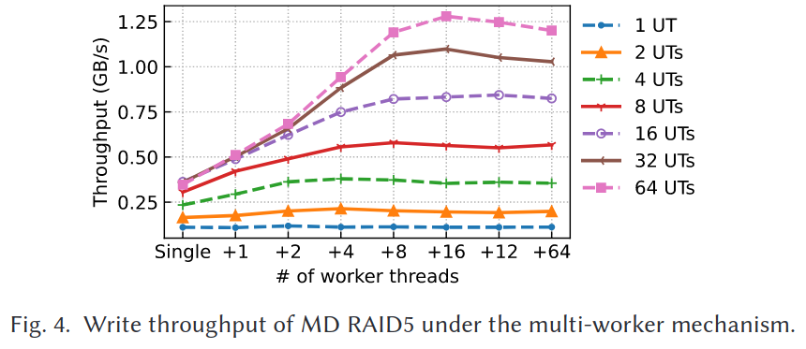
說明：
多 worker 並沒有實質解決 centralized architecture 的鎖競爭問題，因此效能隨 worker 增加反而下降。
最終結論：
- 即使 64 WT + 64 UT
- parity RAID 仍無法有效利用底層 SSD 的高頻寬

3.2 找出根本原因（Identifying the Root Causes）
作者透過 perf 工具分析 MD 在不同 worker 數量下的 CPU 使用情形：
- 固定 64 UT
- WT 從 1 增加到 64
- 分析 WT thread 的 CPU cycles 分配狀況
- 分析的分類如表 3（RD/WT、XOR、Lock、Analyze、F/R List 等）
結果如圖 5 所示：

關鍵發現 1：global device lock（全域鎖）成為主要瓶頸
單 worker：
- global device lock 只佔 4.3% CPU cycles
64 workers：
- global device lock 急劇上升到 54.6%（成為最大宗）
原因：
- MD 使用 spinlock 管理所有 stripe_lists 與 RAID metadata
- 多個 WT、UT、DT 同時存取 stripe caches
- 導致嚴重 lock contention
- 特別是在 partial-stripe write，需要更多 state checking 的情況下更嚴重
註：
Linux kernel 開發者已經在 read path 對此進行改善（改成 lockless memory barrier，將 small-read 提升 7×），但 write path 仍是嚴重問題。

關鍵發現 2：Analyze stripe state 的成本高昂
Analyze 占用：
- 單 worker： 22% CPU
- 64 workers： 13.2%
原因：
- stripe state + device bio state 使用大量 semaphore 管理
- 每個 stripe write 有大量共享 state 要檢查
- workers 越多造成越多競爭與 cache line bouncing

核心問題總結：MD 採用 centralized “N-for-all” stripe-handling 架構
- 多個 WTs 共享相同 stripe cache 與 metadata
- 造成大量鎖競爭
- 造成 stripe state 檢查成本巨大
- 造成 CPU 處理成本遠大於 SSD I/O 成本
- 導致 parity RAID 嚴重無法追上 SSD 的 IOPS 與吞吐能力
這些 bottleneck 正是 StRAID 接下來要解決的。

Chapter 3 中文總結
為何 MD 在 NVMe SSD 上效能不佳？
- SSD 太快，CPU 反而跟不上
- MD 使用 centralized stripe cache + global lock
- 多 worker 反而增加 contention
- partial writes 導致大量 state checking，更加劇問題
- 因此 throughput 僅 RAID0 的 1/7（partial write）～1/3（full write）
→ 這直接促使作者設計 StRAID 的「one stripe, one worker」架構 + log-buffer。

4. 設計（Design）

4.1 架構（Architecture）
圖 6 展示了 StRAID 針對 parity-based RAID 的整體架構。
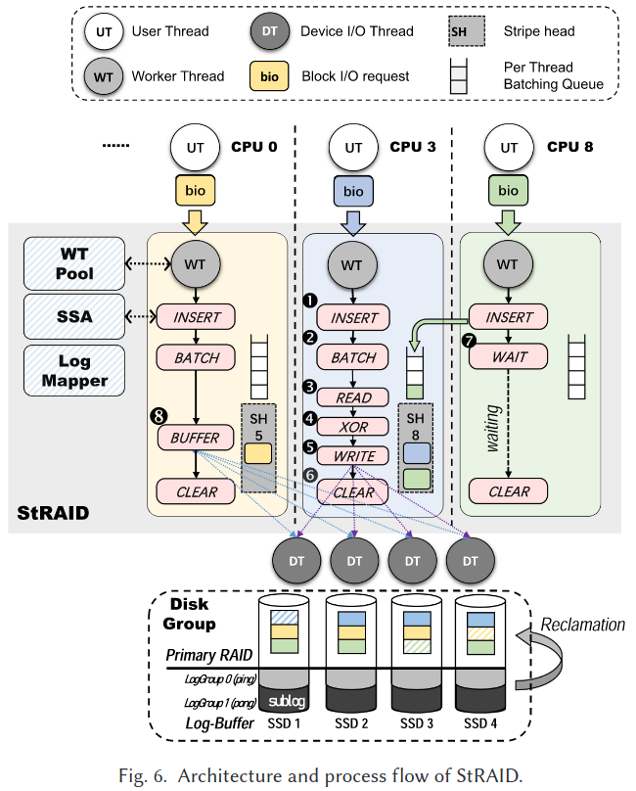
StRAID 將 SSD 陣列的邏輯空間分成兩個水平區域：
- Primary RAID（主 RAID 區）
- Log-Buffer（日誌緩衝區）
StRAID 不會修改 Linux MD 原本的 primary RAID 資料布局，並依然將 RAID metadata 保留在每顆磁碟預定的位置。

StRAID 的核心理念：每條 stripe 由自己的 worker thread 專屬處理
當 user thread（UT）送出 block write 時：
- bio 會被分派到某個專屬處理該 stripe 的 worker thread（WT）
- WT 會 完全且獨佔性地 處理這條 stripe 的所有 stripe-write 任務
StRAID 採用「動態指派策略」：
- 優先選擇 idle（閒置）或負載較低的 WT
- 若一筆 bio 跨越多條 stripe，各 stripe 會分別由其對應 WT 處理（按順序）
這避免了多 WT 共享 stripe state 的情況，降低大量鎖競爭。
多個 WT 彼此獨立處理自己的 stripe，充分利用 stripe-level parallelism、CPU 多核心平行能力，以及 SSD 陣列的 I/O 並行度。

WT Pool（預先配置的工作執行緒池）
StRAID 會預先建立至少 128 個 worker threads 作為 thread pool，以避免 runtime 頻繁建立與銷毀 threads 的成本。
- idle threads 處於 sleep 狀態
- idle 時不佔用真正的記憶體資源
- 降低 CPU / memory overhead

StRAID 的 stripe write 六階段流程（圖 6）
一個正常 stripe write 包含：
- INS（初始化 stripe_head 並插入 bios）
- BAT（進行 memory 內的 batching 聚合）
- RD（讀取 parity / data chunks）
- XOR（進行 parity 計算）
- WT（寫出 data/parity）
- CLR（清理 stripe state）
外加兩個重要工作：
- WAIT：被聚合的 user requests 必須等待完成
- REDIRECT：若 partial-stripe write 無法有效聚合，則將其導向 Log-Buffer

StRAID 與 MD 的最大差異
與 MD（圖 3）相比：
- StRAID 移除了 centralized stripe_head lists
- 也移除了：
  - stripe acquisition（取 stripe）
  - stripe analysis（檢查狀態）
  - stripe release（釋放 stripe head）
→ 這些本來是 MD 架構造成高 contention 的主要來源。

StRAID 的額外優勢：CPU affinity 維持資料局部性
StRAID 將 stripe 的 parity 計算（XOR）與 I/O 執行綁定在同一 CPU core：
- 避免 context switches
- 減少 CPU cache 汙染
- 讓每個 stripe write 有更一致且可預期的延遲

StRAID 需要解決的新挑戰
儘管移除 centralized stripe list，仍需：

1. 管理 stripe state 的共享資料結構，但必須避免 locking
→ 這促成 Stripe State Table（SST） 的設計（4.2）

2. 處理 partial-stripe write 的高成本問題
因為 WT「立即處理」的模式會降低 aggregation 效率。
→ StRAID 提出
- Two-stage stripe submission（二階段 stripe 提交機制）（4.3）
- SSD-based Log-Buffer（二維日誌緩衝區）（4.4）

4.2 Stripe State Table（SST）
StRAID 設計了 Stripe State Table（SST） 作為最小共享 stripe-state 的資料結構（如圖 7）。
SST 的功能：
- 記錄所有 active stripes 的狀態
- 提供 WTs 與 DTs 之間必要的同步
- 但採用 lockless 設計，避免 MD 的 global lock 問題

SST 的結構
SST 為一個 hash table，可記錄最多 4096 個 active stripe entries。
每個 SST entry 佔 48 bits，包含下列欄位：
欄位 | 位數 | 說明
Stripe ID（32 bit） | 32-bit | 該 stripe 的唯一識別碼
Stripe Lock（1 bit） | 1-bit | 表示此 stripe 是否正在被處理
TID（14 bit） | 14-bit | 指向負責該 stripe 的 worker thread ID
is_frozen（1 bit） | 1-bit | 表示該 stripe 是否允許被 batch

SST 的操作方式：CAS（Compare-And-Swap）
所有 WT 對 SST 的寫入均採用 CAS 原子操作：
- 避免傳統 locking
- 保證同一時間只有一個 WT 能修改其 stripe entry
這是 StRAID 能大量降低 contention 的核心之一。

防止 hash collision：使用 Cuckoo hashing
SST 使用 Cuckoo Hashing：
- 提高 table occupancy
- 避免 collision
- 提供更高查詢效率（O(1)）
整個 SST 的記憶體開銷不到 40 KB。

Why SST is important?（核心目的）
SST 是 StRAID 去中心化 stripe-handling 的基礎：
- 將 MD 的 centralized stripe cache → 變成 distributed + lockless stripe state
- 保證每條 stripe 在任何時間點只會有一個 WT 處理
- 提供 batching 與 redirection（frozen）所需的狀態控制
- 讓多個 WT 能並行處理不同 stripes 而不需要共享 global lock
這是 StRAID 高 scalability 之所以能成立的第一支柱（第二支柱是 two-stage submission，第三是 log-buffer）。

4.3 二階段 Stripe 提交機制（Two-stage Stripe Submission）

4.3.1 Partial-stripe Write Overhead（部分 stripe 寫入的高成本）
Partial-stripe write（部分 stripe 寫入）會造成：
- write-induced reads（寫入引發的讀取）
- write amplification（寫入放大）
以下以 RAID5 為例，論文用公式估算：

寫入引發讀取比（Write-induced-read Ratio, WIRR）
寫入大小為 WS、chunk size 為 CS、stripe size 為 SS，則：
WIRR=⎩⎨⎧​21+WSCS​WS−1SS​0​WS≤CS(RMW)CS≤WS<SS(RMW)2SS​≤WS<SS(RCW)WS=SS​
解讀：
- 若寫入很小（小於 chunk）→ 必定需要 2 次讀（資料 + parity）
- 寫入越大，讀取越少
- 若剛好 full-stripe write → 不需讀取（WIRR = 0）

寫入放大（Write Amplification, WA）
WA=⎩⎨
⎧​21+WSCS​​WS≤CSWS>SS−CS​
→ 小寫入會造成最多 2× 寫入放大
→ 寫入越大越接近 full-stripe，WA 越小。

既有的 partial-stripe write 緩解方法的問題
論文整理以下常見技術：

1. 動態 stripe size（如 ZFS RAIDZ）
可避免 partial-stripe，但：
- 必須修改 filesystem（僅限 ZFS）

2. 寫入聚合（write aggregation）
Linux MD 做法：
利用 global stripe-cache + active delay 來延後 stripe write：
- 好處：可聚合 sequential writes
- 壞處：延遲高、對 random write 無效、對 fast SSD 反而造成 latency 問題

3. 寫入緩衝（buffering, e.g. NVM/SSD log）
先寫入快閃裝置、再背景合併：
- 好處：吸收所有 writes
- 壞處：需要 background rewrite → 至少 2× WA
- 長期會傷害 SSD 壽命

4. parity logging
增加複雜度且需要大量 metadata 處理。

StRAID 的解法：二階段 Stripe 提交機制（Two-stage Submission）
因為 StRAID 採用「每條 stripe 有自己 WT，即刻處理」模式：
→ 若 WT 不等待聚合，partial-stripe write 成本會更糟。
所以 StRAID 設計 兩階段 aggregation：
- Batching Stage（可吸收多個 SS-writes，類似 MD 的 active delay，但 per-stripe）
- Frozen Stage（不再接收新 writes，結束 aggregation）
如下圖（論文 Figure 8）所示：

4.3.2 Stripe Aggregation（Stripe 聚合）
StRAID 的 two-stage 提交流程如圖 8（以及 Algorithm 1）。
以下逐步翻譯與解說：

例子情境：三個 worker threads（WT1, WT2, WT3）同時處理相同 stripe（S1）

① WT1 進入 stripe，取得 stripe lock（line 2）
WT1：
- 以 CAS 嘗試取得該 stripe 的 lock
- 成功後初始化 SST entry（line 3）
- 判定此次寫入是否為 partial-stripe（line 5）
- 若是 → 進入 dynamical_delay() 做初步 batching

Dynamical Delay（動態 batching 延遲）
為了有效聚合，StRAID採用：
- 初始延遲 D_initial（非常短）
- 若 queue 有變長 → 持續延長 batching window（每次 D_extend）
- 但不可超過最大限度 D_max
預設值：
- Dinitial​=1/3 SSD 平均 I/O latency
- Dextend​=1/4 SSD 平均 I/O latency
- Dmax​=1 倍 SSD 平均 I/O latency
（非常短，因此不會像 Linux MD 那樣造成過高 latency）

② WT2 抵達，看見 stripe 已上鎖，但仍可 batching（line 17）
SST 顯示：
- stripe lock = true
- is_frozen = false（仍在 batching stage）
因此 WT2：
- 將 bios 放入 WT1 的 batching queue（line 18）
- 自己進入 sleep，等待 WT1 完成（line 20）
→ 這裡是 StRAID 關鍵：所有同 stripe 的 writes 都聚合在處理該 stripe 的 WT 中。

③ WT1 batching 結束後，進入 frozen stage（line 7）
WT1：
- 用 CAS 設定 is_frozen = true
- Stripe 不再允許加入新的 bios
之後到達的 WT3（⑤）：
- 發現 stripe 已 frozen
- 只好等待 WT1 完成 stripe write

WT1 決定要走哪條路：寫入 main RAID 或寫入 Log-Buffer（line 8–14）
WT1 聚合完所有 bios 後：

啟動 enable_redirect() 進行決策
StRAID 的 redirect 判定邏輯：
- 若此 stripe 已在 Log-Buffer 裡 → 必須 redirect（保持一致性）
- 若 full-stripe write → 直接寫入 primary RAID
- 若 partial-stripe write 則比較其
  - WIRR（讀放大）
  - WA（寫放大）
與兩個 threshold：
  - CWIRR​=1
  - CWA​=1.5
若放大量太高 → 導向 Log-Buffer。

若寫入 primary RAID（line 9–11）
WT1：
- 若聚合後仍缺資料 → 需讀取舊 chunks
- 執行 XOR
- 寫出完整 stripe

若 redirect 至 Log-Buffer（line 13）
WT1：
- 將 partial writes 分 chunk 切齊並導入 log
- 更新 Log Mapper
（詳見 4.4）

完成後 WT1 清除 SST entry 並釋放鎖（line 14–15）
WT2 被喚醒並成功返回（⑥）。
WT3 隨後取得 stripe lock 處理後續請求。

重要特性：StRAID 不會增加 crash inconsistency 風險
因為：
- 所有 writes（包含 redirect）都在 持久化後才回覆 user threads
- stripe batching 僅在記憶體中聚合，不破壞資料一致性模型
- recovery 由 bitmap 支援（5.1）

4.3 中文總結（重點整理）
StRAID 的 two-stage stripe submission 解決了 MD 中 aggregation 效率不佳且高 contention 的問題：

Batching Stage：吸收多筆 partial writes
- 極短延遲
- per-stripe、per-WT 的 local queue
- 無 global lock、無 centralized stripe list
- 高併發時可大量減少 write-induced reads

Frozen Stage：鎖定 stripe，阻擋後續寫入
確保：
- stripe write 最終在一次流程中完成
- stripe consistency
- 不會出現 MD 那種多 worker 重複檢查 state 的問題

Redirect decision：智慧決定 partial writes 是否導向 Log-Buffer
避免：
- 當下 reconstruct stripe 成本遠高於寫入 Log-Buffer
- 不必要的 read-modify-write
- 造成低效能與高延遲

最終效果：
StRAID 在 partial-write 工作負載中：
- 大幅降低 CPU state-checking 負載
- 大幅降低 lock contention
- 提高 aggregation 效率
- 減少 read-induced-writes
- 在互動式 I/O（random writes）中可數倍提升效能
- 是 StRAID 提升寫入 throughput（最高 5.8×）的理由之一

4.4 Partial-write Buffering（部分寫入緩衝）
為了有效吸收 partial-stripe writes，StRAID 採用：
- SSD-based Log-Buffer（基於 SSD 的日誌快取）
- 平行化 I/O 處理模型（parallel I/O processing model）
以充分利用多顆 SSD 之間的 inter-SSD parallelism（跨磁碟並行度）。
最新研究 Mlog [65] 也提出一種多 log 的 SSD 緩衝架構，但 StRAID 做了重大改良：
- StRAID 直接利用現有的 dedicated worker thread 處理 primary RAID 與 Log-Buffer，不需要額外建立新 thread
- StRAID 只緩衝 partial-stripe writes，而不是像 Mlog 那樣把所有 writes 都緩衝起來
→ 減少 buffer 與 primary RAID 之間的資料搬移量
→ 降低寫放大與 SSD 壽命消耗

4.4.1 Log-Buffer Architecture（Log-Buffer 架構）
Log-Buffer 會將全域緩衝空間切成多個 sublogs（子日誌區），每個 sublog ：
- 位於某一顆特定 SSD 上
- 負責處理寫入該磁碟上 chunk 的 partial-writes
每個 sublog 預設容量為 2GB。

Inter-SSD parallelism（跨 SSD 並行度）
為充分利用 SSD 之間的平行度：
- 每個 sublog 具備 細粒度寫入鎖（fine-grained write lock）
- 不同 sublog 之間可完全並行

LogGroup（由多個 sublogs 組成的群組）
StRAID 在每顆 SSD 中配置一對 sublogs：
- 多顆 SSD 中對應的 sublogs 形成一個 LogGroup
系統採 Ping-Pong Buffer 設計：
- LogGroup 0 → 前台接收使用者請求（active）
- LogGroup 1 → 後台進行回收（reclamation）
- 當 active group 接近滿容量 → 原子切換 active group（變成 ping-pong）
這確保：
- 前台寫入不中斷
- 後台 flush 行為不會干擾同步流程

Log Mapper（mapping metadata）
Log-Buffer 需要 metadata 以記錄 partial writes 的位置與關聯（下一節 4.4.3 詳述）。

4.4.2 Request Allocation（請求分配流程）
當有 read request 時：
- StRAID 會先查詢 Log Mapper：
若 buffer 中已有更新版本 → 回傳 buffer 中的資料（而非 primary RAID）
否則 → 從 primary RAID 讀取

Redirected partial-write 的處理流程
當 two-stage submission 決定需要 redirect：
- 先將請求切成 chunk-aligned sub-writes（與 chunk size 對齊）
- 將每個 sub-write 送入對應 sublog 的尾端（tail）
- 依序寫入同一顆 SSD 的 sublog，直到完成
- 更新 Log Mapper 記錄其位置（sublog ID + sublog offset）
此流程具備：
- 跨 SSD 並行度（不同磁碟的 sublog 可同時寫入）
- 負載平衡（sublogs 自然分散到各 SSD）
- 維持 chunk-level granularity，方便後續合併

4.4.3 Log Mapper
圖 9 顯示 Log Mapper 的 metadata 結構。
Log Mapper 的主要目標：
- 快速查詢 partial writes 的所在位置
- 支援高併發 metadata 更新
- 支援 reclamation（後台 flush）流程

Log Mapper Metadata 結構（Request Metadata, RM）
每一筆緩衝請求會有一個 RM-entry（256 bits）：
欄位 | 位元 | 說明
Timestamp（16-bit） | 記錄請求到達時間（用於排序）
Ping-pong ID（1-bit） | 記錄屬於哪個 LogGroup
Sublog ID（7-bit） | 該 partial-write 位於哪個 sublog
Sublog offset（32-bit） | 在 sublog 中的位置
Request size（64-bit） | 原始寫入長度
Request offset（64-bit） | 原始寫入在 primary RAID 的位置
prev pointer（32-bit） | 雙向鏈結串列
next pointer（32-bit） | 雙向鏈結串列
reserved（8-bit） | 保留欄位

兩層索引架構（Two-level indexing）
Log Mapper 具有兩層結構：

第一層：高併發 hash table（O(1) 查詢）
以 stripe ID 為 key，找到其 StripeIndex (SI) 結構。

第二層：RM_List（RM 雙向鏈表）
StripeIndex 裡維護：
- 所有屬於同一 stripe 的 partial writes
- 按 timestamp（到達時間）排序
- 每條 SI 具有自己的 RW-lock
  - 多 reader
  - 單 writer
  - 適合高併發更新
注意：
- Log Mapper 在更新與查詢用 RM granularity
- 在回收時以 LogGroup granularity 刪除索引

4.4.4 Buffer Reclamation（緩衝回收）— 中文翻譯
StRAID 使用 dedicated flushing module（獨立回收模組） 來：
- 將 partial writes 合併成 full-stripes
- 寫回 primary RAID
- 移除對應 metadata

回收啟動條件
當某 LogGroup（如 active group）的平均 sublog 使用率超過 C = 90%（預設）：
- 系統 原子切換 active LogGroup（ping → pong 或反之）
- 新 active group 接收前台寫入
- 舊 group 當作回收對象

回收流程（Algorithm 2）
- 查詢 sublogs 容量，判斷是否超過 threshold
- 決定回收 thread 數量（最多 4 threads）
- 喚醒回收 threads
- 回收流程：
  - 取得該 LogGroup 的所有 StripeIndex（SI）
  - 對每個 SI：
    - 讀取 RM_List
    - 合併所有 partial chunks → full-stripe
    - 從 sublog 讀出資料
    - 寫入 primary RAID
    - 刪除 RM 與 SI（確保主 RAID 不會 dirty read）
- 清除該 LogGroup 的資料區塊

一致性問題（Consistency Issue）
考慮情境：
- T1：小寫入 redirect → log-buffer
- T2：大的 full-stripe write → primary RAID
- T3：log-buffer 被 flush，但未考慮 T2 的更新
→ 會破壞 sequential consistency。

StRAID 的解法：redirect on conflict
在 Stripe write 進入 primary RAID 之前：
- WT 會檢查 Log Mapper
- 若該 stripe 在 log-buffer 中存在 任何資料 →
必須 redirect 整個 stripe write 到 Log-Buffer
→ 保證 Log-Buffer 永遠擁有該 stripe 的最新資料
→ 避免任何 race condition
此邏輯在 Algorithm 1 的 enable_redirect() 中（line 2）。

4.4 中文總結（重點）
StRAID 的 partial-write buffering 解決了 RAID5/6 最臭名昭著的問題：

1. Locality-friendly、SSD-friendly 的緩衝架構
- 每顆 SSD 具有自己的 sublog
- 多 sublogs 組成 LogGroup，支援 ping-pong 模式
- 極佳的跨 SSD 並行度

2. 精準 redirect（僅針對高成本 partial writes）
不像其他系統：
- 非全部 writes 都進 buffer
- 只有 reconstruction 成本高於閾值者才 redirect
效率高、壽命友善。

3. 高效 metadata（Log Mapper）
- O(1) 查詢
- 細粒度 RW-lock
- 保證 stripe-level consistency
- 支援快速 merge & flush

4. 回收流程智能合併成 full-stripe，避免 random I/O
- 讀取 sublog partial chunks
- 合併為 full-stripe
- 再寫入 primary RAID
- 最終 I/O 行為變得非常順序化、有效率

效果結論
StRAID 的 partial-write buffering：
- 避免大量 RMW / RCW 操作
- 大幅減少 read-induced writes
- 緩解 SSD 隨機寫入
- 讓 parity RAID 寫入 throughput 提升到 MD 的 3×～6×
- 讓 CPU usage 也遠低於 MD
這是 StRAID 能在 NVMe SSD 時代重新定義 RAID 架構的重要創新。

第 5 章 實作（Implementation）

5.1 Recovery and Degraded Mode（恢復與降級模式）

Crash Consistency and Recovery（當機一致性與恢復）
系統當機時，有可能導致某些 stripe-write 相關的 chunk 更新尚未完全寫入，使得 stripe 的 data 與 parity 之間變得不一致。
為處理此問題，StRAID 採用 bitmap（位元圖） 來記錄每個 chunk 的目前更新狀態。
與 Linux MD 相比：
- StRAID 的 bitmap 資料結構與佈局基本相同
- 唯一不同是：bitmap 只能由 dedicated threads（專屬 thread）進行更新與 flush

Chunk 更新流程
每當某個 chunk 需要更新：
- StRAID 會先設定 bitmap 中對應的 bit
- 將該 bit 所屬記憶體頁標記為 dirty
- 使用 memory-mapping 機制將這些 bitmap 頁面 flush 到底層 SSD
- 當 chunk 寫入完成後 → 清除相應的 bitmap bit

Bitmap flush 成本非常低
實驗中發現：
- 刷新 bitmap 所引入的額外成本 不到 2%
因此此一致性維護成本幾乎可以忽略。

當機後的恢復步驟
系統重新啟動後：
- StRAID 從磁碟重新載入 bitmap
- 回復 bitmap 內容成為一致狀態
→ 此動作能修正 stripe 中 data/parity 的不一致風險

Log-Buffer 的當機恢復問題
StRAID 的 Log-Buffer 在回收（reclamation）過程中，也可能因為當機造成截斷或資料未完成 flush。
為避免資料遺失或順序不一致，StRAID 使用：

Reclamation Completion Flag（回收完成旗標）
流程：
- 啟動 reclamation 時 → 設定旗標（persist 到 NVM / SSD）
- 回收結束後 → 清除旗標
- Buffered data 才會被移除
這種方式可保證：
- 若回收中途當機 → 系統可知道「是否需要重新回收」

當機後如何恢復 Log-Buffer
重新開機時：
- StRAID 掃描 Log Mapper 的持久化複本
- 判斷哪些回收尚未完成
- 若發現某 LogGroup 在當機前尚未完成回收 →
→ StRAID 會將所有緩衝資料重新寫回 primary RAID 完成回收
如此確保：
- 不會出現偶發的資料遺失
- 不會破壞 sequential consistency

Resync and Degraded Mode（重建與降級模式）
StRAID 的降級模式（degraded read / degraded write）與 Linux MD 完全相同，因為：
- primary RAID 的資料佈局不變

Stripe write 在 degraded 模式中的處理
當一個 stripe 在 degraded 狀態下（某 SSD 故障）：
- StRAID 會在 stripe 進入 frozen stage 時辨識 degraded stripe
- 並以 degraded 流程處理 parity reconstruction

Resync（重建）操作流程
重建流程會：
- 從所有磁碟讀取資料塊
- 計算 parity
- 與 RAID 上儲存的 parity 比對
重建會在以下情形被觸發：
- RAID 初始化
- bitmap 資料損壞
- 取代 SSD（重新加入磁碟後需要 rebuild）

復原後的 Log-Buffer處理
當 StRAID 完成降級處理並恢復到正常 RAID 模式時：
- 所有 Log-Buffer 的緩衝資料都會被 flush 到 primary RAID
避免緩衝資料與 RAID 主存造成不一致。

第 5 章總結（簡短版）
StRAID 的實作重點是：

1. Bitmap 機制提供當機一致性
- 每個 chunk 更新都更新 bitmap
- flush 成本低 (<2%)
- 當機後依 bitmap 恢復 stripe 完整性

2. Log-Buffer 的強一致性保障
- 使用「回收完成旗標」避免 flush 中途當機造成 inconsistency
- 重啟後依 Log Mapper 重建 log state
- 若回收未完成 → 重寫所有 buffered data

3. 與 Linux MD 相同的 degraded mode / resync 行為
- 因為底層資料佈局相同
- 支援 degraded read/write
- rebuild 行為與 MD 一致
整體上，StRAID 在不修改 RAID primary layout 的前提下，成功加入：
- crash consistency
- buffer consistency
- degraded-mode correctness
且 overhead 非常低。

